Tillsynsbegäran – information om höga naturvärden och fridlysta arter i avverkningsanmälan A 60590-2022 i Skellefteå kommun
Detta dokument behandlar höga naturvärden i avverkningsanmälan A 60590-2022 i Skellefteå kommun. Denna avverkningsanmälan inkom 2022-12-16 14:08:46 och omfattar 1,8 ha.
Vi begär härmed att Skogsstyrelsen fattar beslut enligt miljöbalken som säkerställer att skogens höga naturvärden bevaras samt säkerställer att EU-lagstiftning efterlevs och att artskyddsbrott förhindras. Vi önskar även ta del av de ställningstaganden och beslut som myndigheterna meddelar till följd av aktuell avverkningsanmälan och föreningens inlaga (se 34 § förvaltningslagen).
Nedan beskrivs fynd av naturvårdsarter och fridlysta arter som gjorts i det avverkningsanmälda området.

Naturvårdsarter
I avverkningsanmälan har följande 6 naturvårdsarter hittats: garnlav (NT), kolflarnlav (NT), kådvaxskinn (NT), vedskivlav (NT), bårdlav (S) och plattlummer (S, §9). Av dessa är 4 rödlistade. För rödlistade arter har rödlistekategorin angivits inom parentes. Arter som är signalarter enligt Skogsstyrelsen har markerats med (S). För fridlysta arter anges även paragrafen i Artskyddsförordningen som arten är fridlyst enligt.
De påträffade naturvårdsarterna är ett tydligt kvitto på att detta rör sig om en skog med höga naturvärden. I Figur 1 visas en karta över det avverkningsanmälda området, där samtliga fyndplatser för naturvårdsarter som finns registrerade på Artportalen har markerats.
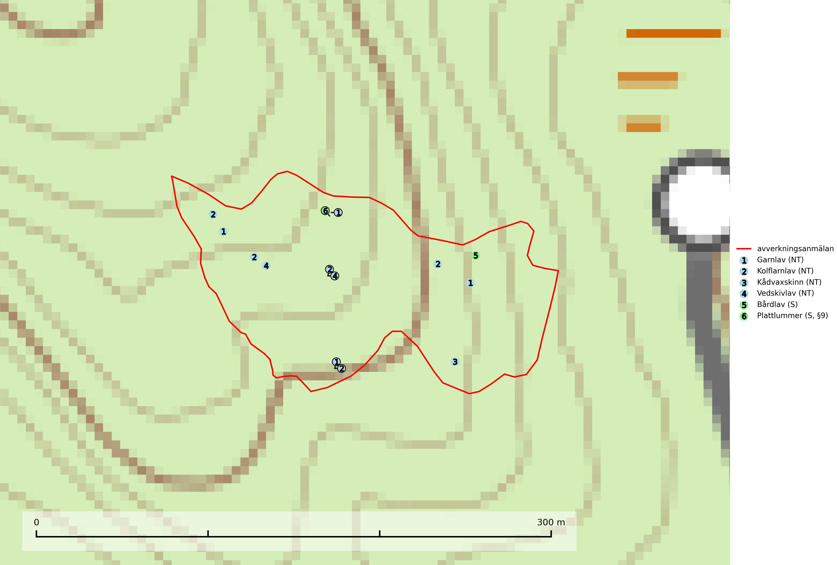
Figur 1. Fyndplatser för naturvårdsarter i det avverkningsanmälda området (röd linje). Markörer utan svart kant är placerade på fyndplatsen. Markörer med svart kant är placerade vid sidan av fyndplatsen och har ett svart streck som visar fyndplatsens exakta position. Kartans mittpunktskoordinat är N 7170882, E 730823 i SWEREF 99 TM.
Bårdlav signalerar miljöer med höga naturvärden och på lokalerna finns vanligtvis många andra ovanliga och rödlistade arter. Den visar även på platser med hög och jämn luftfuktighet. På bårdlav och andra njurlavar (Nephroma) kan de sällsynta parasiterna Protounguicularia nephromatis (VU) och Tremella nephromatis (DD) påträffas. Bårdlav är typisk art för 9010 Taiga, 9020 Nordlig ädellövskog, 9070 Trädklädd betesmark, 9110 Näringsfattig bokskog, 9160 Näringsrik ekskog, 9180 Ädellövskog i branter och 9190 Näringsfattig ekskog (SLU Artdatabanken, 2026; Nitare & Skogsstyrelsen, 2019).
Garnlav (VU) är en utpräglad barrskogsart som ibland kan drapera träden i norrländska grannaturskogar med hög luftfuktighet. Den förekommer även i talldominerade bestånd där den, förutom i trädens grenverk, påträffas hängande över ojämnheter i tallbarken. Arten har minskat starkt i södra och mellersta Sverige och den minskar även i sitt nordliga utbredningsområde. Minskningstakten uppgår till 30 (20–50) % inom 50 år och överstiger gränsvärdet för Sårbar (VU). Orsaken till tillbakagången beror främst på slutavverkningar av naturskogsartade skogar. Bestånd med riklig förekomst bör regelmässigt sparas, vilket även gynnar flera andra sällsynta och rödlistade arter. Garnlav är värdväxt för den mycket sällsynta och akut hotade fjärilen barrskogslavfly (CR) som hör hemma i boreala barrskogar med riklig förekomst av värdväxten. Tidigare kunde arten konstateras årligen på flera platser vid Dala-Floda i Dalarna innan lokalerna kalavverkades. Senaste fyndet i landet av barrskogslavfly är från år 2000 då den påträffades vid Högberget i Sollefteå kommun. Garnlav är typisk art för 9010 Taiga och 9070 Trädklädd betesmark (SLU Artdatabanken, 2026).
Kolflarnlav (NT) är brandberoende och växer nästan uteslutande på kolad hård kärnved av tall. Etableringen verkar ske först 100–300 år efter brand och nytt substrat nybildas i mycket begränsad omfattning. Avverkning av tallskog av naturskogskaraktär med spår av återkommande bränder är ett hot och mängden lämplig ved att växa på för arten minskar dels på grund av naturlig nedbrytning men framförallt på grund av att det förstörs i samband med slutavverkningar, gallringar och markberedning. Såväl kolflarnlav som mörk kolflarnlav har glänsande bålfjäll och förekommer främst i tall- och blandbarrskogar av naturskogskaraktär med spår av återkommande bränder. Skogar som dessa hyser höga biologiska värden och bör skyddas. Kolflarnlav är typisk art för 9010 Taiga (SLU Artdatabanken, 2024).
Kådvaxskinn (NT) är en nedbrytare på grova lågor av tall eller gran i det förmultningsstadium då barken fallit av. Arten tillhör den boreala blåbärsbarrskogens vedsvampssamhälle och hittas främst i naturskogsartad eller plockhuggen skog med mycket död ved. Arten hotas av avverkning av äldre barrskog. Den typ av vedkvalité som arten fordrar nyskapas i alltför liten omfattning i produktionsskog (SLU Artdatabanken, 2024).
Vedskivlav (NT) växer på gammal, torr, exponerad, hård kärnved av framförallt tall i naturskogsartade bestånd. Avverkning av tallskog av naturskogskaraktär med spår av återkommande bränder är ett hot. Mängden lämplig ved att växa på för vedskivlav minskar, dels på grund av naturlig nedbrytning men framförallt på grund av att de förstörs i samband med slutavverkningar, gallringar och markberedning. Tall- och blandbarrskogar av naturskogskaraktär med spår av återkommande bränder bör skyddas. Vedskivlav är typisk art för 9010 Taiga (SLU Artdatabanken, 2024).

Fridlysta arter
Följande fridlysta arter har sina livsmiljöer och växtplatser i den avverkningsanmälda skogen: plattlummer (S, §9).
Plattlummer (§9) växer främst i ljusöppna sandtallskogar eller annan gles, torr och brandpräglad hedbarrskog. Den är mest frekvent i olika typer av naturskogar och kontinuitetsskogar och missgynnas markant av slutavverkning och maskinell markberedning. Söder ut i landet förekommer de närstående arterna cypresslummer (VU, §8) och mellanlummer (VU, §9), vilka båda omfattas av EU:s art- och habitatdirektiv. Plattlummer är typisk art för 9010 Taiga och 2320 Rissandhedar (Nitare & Skogsstyrelsen, 2019; SLU Artdatabanken, 2025).

